Бөлім
Педагогтың аты-жөні | Алимбаева Замира
Күні
Сынып | 5 а Қатысушылар саны | Қатыспағандар саны
Сабақтың тақырыбы | Футбол екі жақты ойын
Осы сабақта қол жеткізілетін оқу мақсаттары (оқу бағдарламасына сілтеме) | 5.2.4.4 Дене жаттығулары аясындағы іс- әрекеттерді оңтайландыру және балама түрлерін құруға қажет ережелер мен құрылымдық тәсілдерді білу және түсіну
Сабақтың мақсаты | Футбол ойынының шығу тарихымен таныстыру.Допты алу әдіс-тәсілдерінүйретіп,ойын техникасын меңгерту.
- Оқушылар командалық спорттық ойындардағы тактика мен стратегиялық амалдардың маңыздылығын түсінеді
- Оқушылар үлкен және кіші футбол ойындардағы қолданылатын тактикалық амалдарға мысалдар келтіре алады
- Оқушылар тиімді тактикалық амалдарды бағалай және анықтай алады
Сабақтың кезеңі/ уақыты | Мұғалімнің әрекеті |  | Оқушының әрекеті | Бағалау | Ресурстар
Басы | Оқушыларды сапқа тұрғызып сәлемдесу, түгелдеу. Спорттық киімдеріне назар аудару. Оқушылар өздерін қалай сезініп тұрғандарына аса мән беру. Қауіпсіздік ережесін таныстыру, қайталау.  Бүгінгі сабақтың тақырыбы және мақсатымен таныстыру. Алдағы жұмыстармен таныстыру.  Оқушыларға бүгінгі сабақ мақсатынабайланысты сұрақтар қою (миға шабуыл)!!! Слайдтар мен жұмыс орындау.  - Командалық ойындарда не үшін тактикалық амалдарды қолданамыз?  - Тактика амалдар қаншалықты маңызды?  - Командаларда тактиканы кім ұсынады?  - Үлкен және кіші футболда қандай тактикалық комбинацияларды білесіңдер?  Денені қыздыру жаттығулары:  Спорт зал бойынша айнала арнайы жүгіру жаттығуларын орындау. Шеңбер жасап тұру: мойын бұлшық еттерінен бастап жаттығу жасау. Иық, қол, аяқ буындарына жаттығу жасау. |  | Оқушы өз жұбын табады  Әдіс арқылы қайталау  Сұрақ жауап орындайды | Қол шапалақ | Бос кеңістік,  Бос кеңістік, ысқырық, телевизор презентация, тақта, стикерлер.
Ортасы | Футбол ойыны  Ойынның негізгі ережелері.Футболды әрқайсысында 11 ойыншысы бар екі команда ойнайды.Ойын ұзындығы 100-110 м, ені 60-75 м болатын тік төртбұрышты тегіс көгалдарда өткізіледі.  Қарсылас екі команданың ойыншылары ойын барысында өздерінің таңдап алған шабуылдау және қорғаныс тәсілдерін ұйымдастыру жүйелерінің шеңберінде техникалық-тактикалық тәсідер мен қимылдарды пайдалана отырып,қарсыластарының қақпасына көбірек доп соғуды,сонымен бірге өз қақпаларына доп өткізбеуді көздейді.  Ойыншыларға алаңда қолын допқа тигізуге тыйым салынады.Допты қолмен ұстауға немесе қағуға тек қақпашының ғана айып алаңның шегінде еркі бар.  Ойынның ұзақтығы – әрқайсының 45 минут уақыт болатын 2кезеңдік ойын. Мектеп оқушыларында оның ұзақтығы, ойыншылардың саны, жасы және дайындығына байланысты әр түрлі болады.  Оқушылар футбол добын конустар арасынан алып жүреді. Әр оқушыда бір доптан. Бұл жаттығуда оқушылар допты жақсы сезінуімен қатар аяқ буынын қыздырады. Конустар арасынан асықпай бір қалыпты дұрыс допты алып жүреді.Допты алып жүргенде аяқтың сыртқы немесе ішкі жағымен өз қалауларынша қолданады  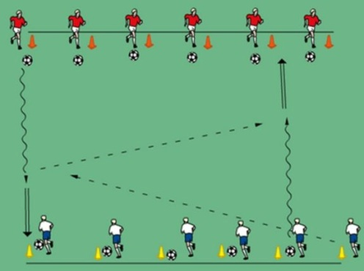  Оқушылар бір-біріне допты еден арқылы пас алмасады. Жаттығуды орындауда доптың дұрыс қарсы тұрған оқушыға бағыттауын қадағалайды. Допты табан арқылы тоқтатып, аяқтың сыртқы жағымен апереді.  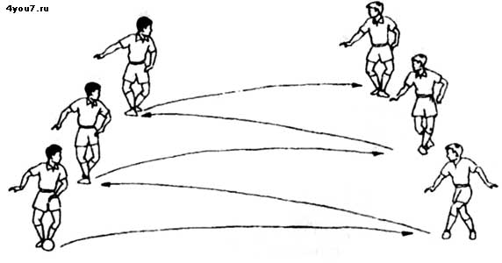  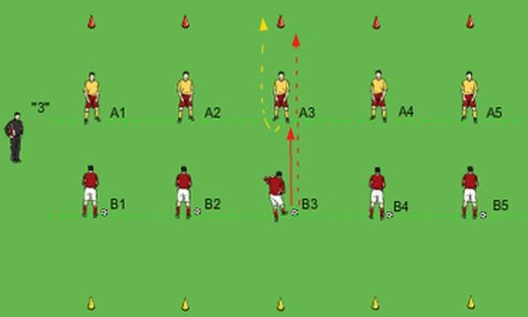  Оқушылар алаңның ортасында 3-2 не болмаса, 4-1 болып квадрат ойнайды. Бұл жаттығуда оқушылар жылдам допты бір-біріне әперу болып табылады. Оқушылардың жеке шеберліктері жақсы көрінеді.  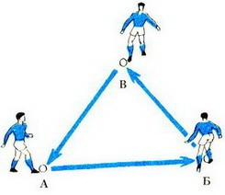  Оқушыларға мұғалімнің допты беру арқылы қақпаға допты тебу жаттығуы  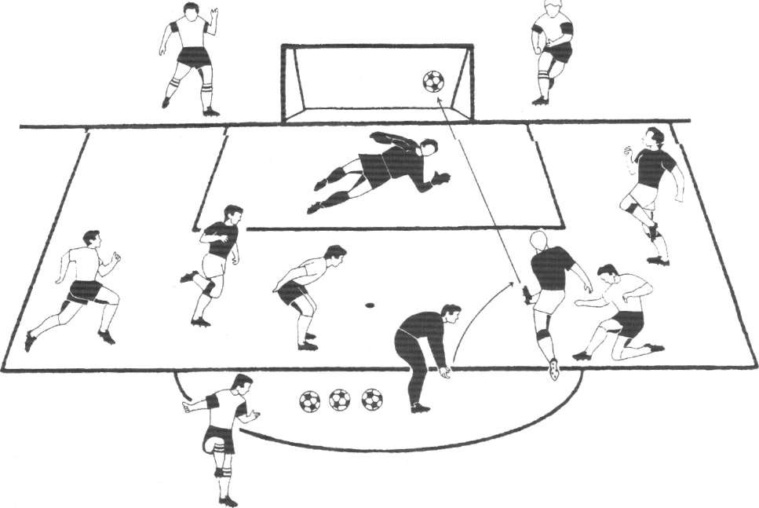  Екі жақты футбол ойынын көрсету (ойында қайта қарау)  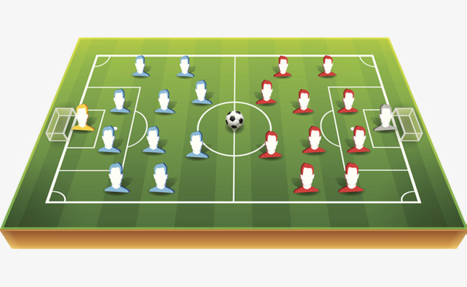 |  | Аяқты жиі алып, жеңіл жүруді көрсету  Саптық жаттығуларды еркін қимылмен орындауы  Оқушылардың допты жылдам бір-біріне пас беру әректтерін көрсетеді  шылар бір-біріне допты еден арқылы пас алмасу тәсілдерін көрсетеді. Жаттығуды орындауда доптың дұрыс қарсы тұрған оқушыға бағыттауын көрсетеді  . Әр ойыншы қарапайым тактикалық әдістерді игеруі керек және олармен ойын барысында пайдалана білуі керек. Бұл оның басқа да әріптестерімен тіл табысуына керек қасиет.Яғни ойын барысында әріптестерін және қарсыластарының ойларын байқап жүру керек | Смаликтер арқылы  ҚБ өзін өзі бағалау  ҚБ «Бәрекелді,әттеген-ай»  Бағалау парақшасын толтырады.  ҚБ Бағдаршам | Үлкен, бос кеңістік ысқырық, кіші футбол қақпасы, футбол доптары, уақыт есептегіш  Ойын алаңы, футбол доптары, мұғалім ысқырығы, конустар  Допты алып жүру
Сабақтыңсоңы | Оқушыларға қозғалыста демалыс жаттығу жасатып,сапқа тұрғызу.  Соңында оқушылар рефлексия жүргізеді:  -нені білдім, нені үйрендім.  –нені толық түсінбедім.  Үй тапсырмасы –кіші футбол комбинацияларына көңіл бөлу, шабуылдағы тактикалық комбинацияларды үйрену |  | Бүгінгі сабақтан түйген ойлары мен тұжырымдарына байланысты кері байланыс жасайды. |  | Оқушылардың ағзасын бастапқы қалыпқа келуін  қадағалау.

